
Colégio João XXIII

PLANEJAMENTO – FUNDAMENTAL ANOS INICIAIS – SEMANAL
- SÉRIE/ ANO : 2º ANO
- BNCC: HABILIDADES TRABALHADAS NA SEMANA: EF02LP04; EF02LP05; EF02LP03; EF15LP05; EF15LP06; EF15LP07; EF12LP05; EF02LP01; EF02MA02; EF02MA09; EF02MA10; EF02MA22
- ATIVIDADE DO PORTAL SAS PARA APOIO:
DIAS  ATIVIDADES | DATA: 15/06  2ª FEIRA | DATA: 16/06  3ª FEIRA | DATA: 17/06  4ª FEIRA | DATA: 18/06  5ª FEIRA | DATA: 19/06/26  6ª FEIRA
DINÂMICA DE REVISÃO E RECURSO | Conversa coletiva: Letra maiúscula | Trecho do filme Zootopia 2 | Vídeo: Jornal da Mônica | Video: Como surgiu o dinheiro? | Caminhar em silêncio para ouvir o som do ambiente.
1. TRABALHO DE AULA  - COMP CURRICULAR  - CONTEÚDO  - ATIVIDADES  (Livro pág(s), Caderno ou Folha xerocada) | Port - Livro  Págs: 41 a 44  Palavras que nomeiam; Substantivos: Próprios e comuns  Ensaio para o dia dos avós | Mat - Livro  Págs: 49 a 53  Dezenas e centenas  Ensaio para o dia dos avós | Port - Livro  Págs: 48 a 51  O uso das aspas; Planejando o Texto: Notícia – Casa Torta  Telejornal | Mat - Livro  Págs: 56 a 62  Quanto custa?  Ensaio para o dia dos avós | Mat - Livro  Págs: 63 a 67  Lendo o calendário  Ensaio para o dia dos avós
2. TRABALHO DE AULA  - COMP CURRICULAR  - CONTEÚDO  - ATIVIDADES  (Livro pág(s), Caderno ou Folha xerocada) | Port - Livro  Págs: 45 a 47  Substantivos  Coletivos; O uso das aspas | Gênio das Finanças  Págs: 82  Refletir e investir | Port - Livro  Págs: 52 a 53  A casa na arte  Ensaio para o dia dos avós | Ciên - Livro  Págs: 30 a 35  Textura; elasticidade; Permeabilidade | Geo - Livro  Págs: 98  Os espaços da minha escola
3. TRABALHO DE AULA  - COMP CURRICULAR  - CONTEÚDO  - ATIVIDADES  (Livro pág(s), Caderno ou Folha xerocada)  ou Folha xerocada) | Produção Textual – Livro  Como seria entrar na casa torta e o que você faria nessa casa? | Hist - Livro  Págs: 41 a 44  Diferentes tipos de comunidade  Geo - Livro  Págs: 96 a 97  Os espaços da minha escola | Ciên – Livro  Págs: 26 a 29  Cada material serve para uma coisa; Propriedades dos materiais | Religião: Caderno  Corpus Christi: História do tapete | Arte – Livro  Págs: 68 a 70  Percebendo os sons do ambiente
4.TRABALHO DE CASA  ** 18/06 – PASSEIO ESCOLAR – DISRTRIBUIR AS ATIVIDADES DURANTE A SEMANA. | Leitura e vocabulário  Letra: M - caderno  Livro de atividades Suplementares  Págs: 39 a 41  Cap. 7 | Caderno de História  História - Livro  Págs: 40 | Caderno de Português  Livro de atividades Suplementares  Págs: 42 a 44 | Caderno de Ciências | Geografia  caderno
Colégio João XXIII

- COMPONENTE CURRICULAR – Leitura e Vocabulário
- CONTEÚDO ESTUDADO – Letra M
- ATIVIDADE ( ) CADERNO ( x ) XEROX
- PARA ( )AULA ( x ) CASA
- DATA : 15/06/26
Leitura e vocabulário

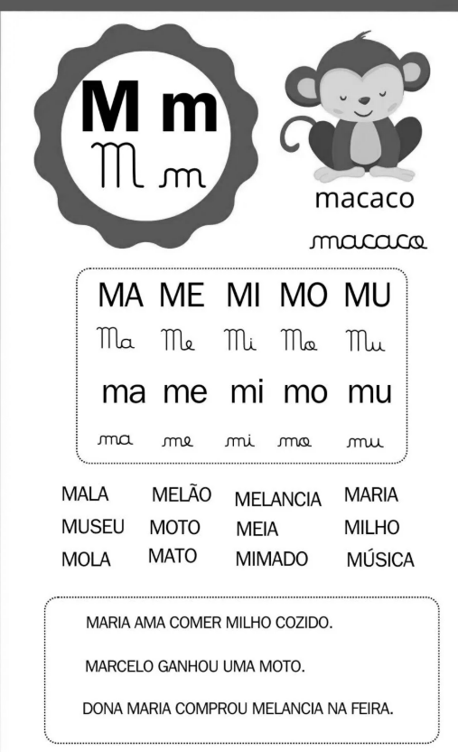

- Copie em seu caderno as palavras e as frases ao lado usando a letra cursiva, com muito capricho!

Colégio João XXIII

- COMPONENTE CURRICULAR - História
- CONTEÚDO ESTUDADO – O que é comunidade?
- ATIVIDADE ( x ) CADERNO ( ) XEROX
- PARA ( x )AULA ( ) CASA
- DATA : 16/06/26
1- Complete.

a) As ______________________________ são grupos formados por pessoas que compartilham algo em comum, como locais de convivência, familiares, costumes, atividades e muito mais!

b) Qual a primeira comunidade que você faz parte?

Colégio João XXIII

- COMPONENTE CURRICULAR - Português
- CONTEÚDO ESTUDADO – Substantivos comuns e Substantivos próprios
- ATIVIDADE ( x ) CADERNO ( ) XEROX
- PARA ( x )AULA ( ) CASA
- DATA : 17/06/26
1- Palavras que nomeiam seres, objetos, sentimentos, lugares, partes do corpo são chamadas de
________________________________________________________________________________ .

2- Escreva o nome de dois substantivos comuns: _______________________________________________________________________________

3- Escreva o nome de dois substantivos próprios: _______________________________________________________________________________

4- Dê o coletivo de:
fotos - ____________________

peixes - ____________________

livros - _____________________

abelhas - ___________________

Colégio João XXIII

- COMPONENTE CURRICULAR - Religião
- CONTEÚDO ESTUDADO – Corpus Christi
- ATIVIDADE ( ) CADERNO ( x ) XEROX
- PARA ( x )AULA ( ) CASA
- DATA :18/06/26
O dia de Corpus Christi é uma data muito especial para os cristãos. Nesse dia, as pessoas celebram o amor de Jesus. Uma tradição bonita desse dia é a confecção dos tapetes coloridos nas ruas. As pessoas usam serragem, flores, areia colorida e outros materiais para fazer desenhos no chão.
Esses tapetes são feitos com muito carinho para a passagem da procissão, que é um momento de oração e respeito.
Desenhe abaixo um tapete com formas, cores e símbolos que você imaginar

Colégio João XXIII

- COMPONENTE CURRICULAR - Ciências
- CONTEÚDO ESTUDADO – Textura; elasticidade; Permeabilidade
- ATIVIDADE ( ) CADERNO ( x ) XEROX
- PARA ( )AULA ( x ) CASA
- DATA :18/06/26
1. Ligue cada material à sua característica principal:
- Borracha • • Transparente (deixa a luz passar)
- Vidro • • Impermeável (não deixa a água passar)
- Algodão • • Elástico (estica e volta ao normal)
- Plástico • • Macio (textura suave)

2. O que acontece se...?
Imagine que você vai fabricar os objetos abaixo. Escolha o melhor material e explique o porquê:
A) Um guarda-chuva de papel daria certo?
( ) Sim ( ) Não
Por quê? _________________________________________________________________
B) Uma janela de madeira permitiria ver o lado de fora?
( ) Sim ( ) Não
Por quê? __________________________________________________________________

Colégio João XXIII

- COMPONENTE CURRICULAR - Geografia
- CONTEÚDO ESTUDADO – Os espaços da minha escola.
- ATIVIDADE ( ) CADERNO ( x ) XEROX
- PARA ( )AULA ( x ) CASA
- DATA :18/06/26
1: A escola é um lugar de ensino e convivência. Marque com um X a opção que completa corretamente a frase: De acordo com o que aprendemos, a escola é um lugar de:
( ) Estudo e aprendizagem.
( ) Desrespeito e bagunça.
( ) Silêncio total o tempo todo.
2: Ligue cada dependência da escola à sua função principal:
Biblioteca Praticar esportes e brincar.
Secretaria Ler livros e fazer pesquisas em silêncio.
Quadra Organizar documentos e atender pais.
Refeitório Lanchar e se alimentar.
3: Cada lugar tem suas regras de convivência para que todos aprendam bem. Escreva SIM ou NÃO para as atitudes abaixo:
- Podemos gritar na biblioteca? _______________________________________________________
- Devemos manter a sala de aula limpa? ________________________________________________
- Podemos correr nos corredores durante a aula? ________________________________________

